Министерство науки и высшего образования Российской Федерации
ФГБОУ ВО «Кубанский государственный технологический университет»
(ФГБОУ ВО «КубГТУ»)

Институт компьютерных систем и информационной безопасности
Кафедра информационных систем и программирования
Отчет по лабораторной работе №1.
Тема работы: «Отладка программ в интегрированных средах разработки»
Наименование дисциплины: «Тестирование и отладка программного обеспечения».

Подготовил:
Студент группы 23-КБ-ПИ1
Худяков Д. Р.
Проверил:
Волик А. Г.

Краснодар
2025
Цель работы
Цель работы – изучить инструментальные средства и возможности отладки программ в интегрированной среде Microsoft Visual Studio или JetBrains Rider.
Задание
1) Выполнить задание в соответствии с пунктом 5.1.
2) Выполнить задание в соответствии с пунктом 5.2.
3) Оформить отчёт.
Ход работы
- 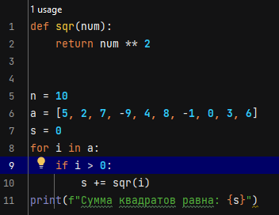
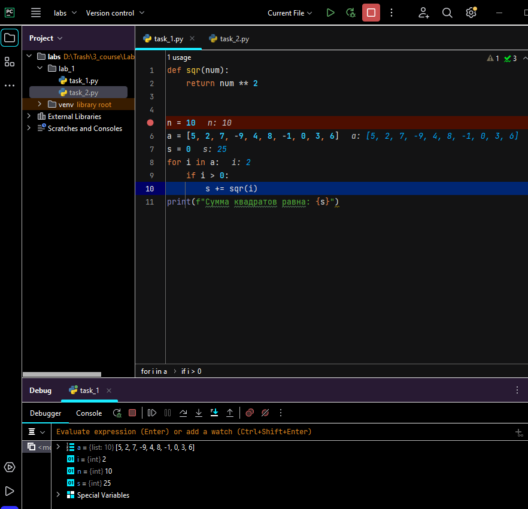
- 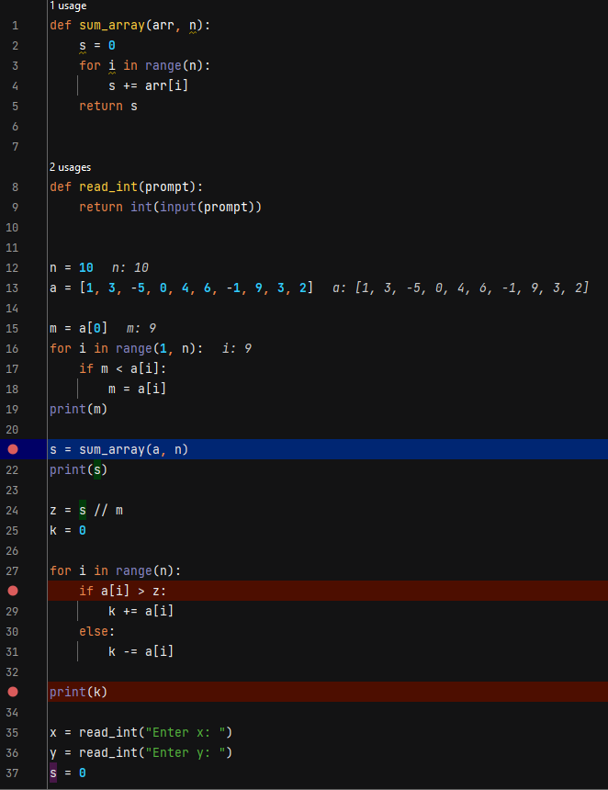
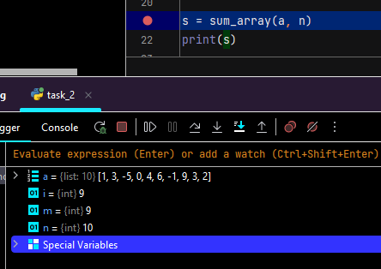
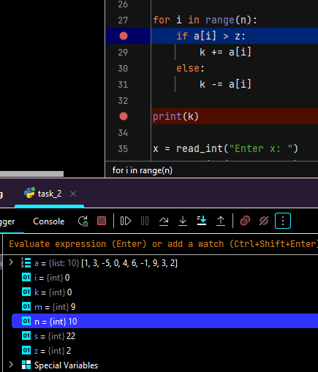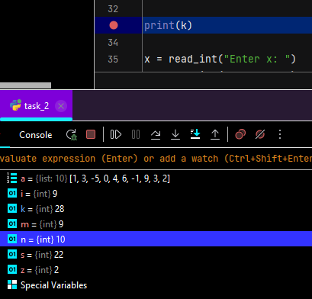
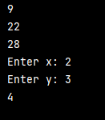
- Контрольные вопросы
- Отладка — это процесс нахождения и устранения ошибок (багов) в программном коде.
- Отладка предназначена для поиска и исправления ошибок в коде.

  - Синтаксические ошибки: Ошибки, связанные с неправильным написанием кода, нарушением правил языка программирования (например, пропущенная запятая или скобка).
  - Логические ошибки: Ошибки в логике программы, когда код технически выполняется, но выдает неверные результаты (например, неверный расчет формулы).
  - Ошибки времени выполнения: Ошибки, которые возникают во время выполнения программы (например, обращение к несуществующему элементу списка).
  - Ошибки компиляции: Проблемы, возникающие на этапе компиляции кода, связанные с несовместимостью или неправильным использованием синтаксиса.
- Точки останова, Watch, Step Over/Into/Out, Locals, Call Stack.
- Точки останова, Watch, Evaluate, Step Over/Into/Out, Locals, Call Stack, Log Expression, Break on Exception.
- Точка останова — это инструмент отладки, который позволяет остановить выполнение программы на определенной строке кода.

  - Условные точки остановки: Точки с заданными условиями, например, программа остановится только при выполнении определенного условия (например, переменная принимает определенное значение).
  - Hit Count: Программа остановится только после определенного числа срабатываний точки остановки.
  - Log Point: вместо остановки можно записать сообщение в лог при достижении точки остановки.

  - Окно Locals: Автоматическое отображение значений всех локальных переменных.
  - Окно Watch: Ручное добавление переменных для наблюдения за их изменениями.
  - Evaluate Expression: Возможность вычислять выражения в реальном времени, во время отладки.
- Во время отладки в окне "Locals" или "Watch" можно изменить значение переменной вручную. В некоторых средах (например, PyCharm) достаточно дважды кликнуть по переменной и ввести новое значение.
- Какие горячие клавиши для работы с отладчиком вы знаете?
- F9: Установка/снятие точки остановки.
- F10: Пошаговое выполнение (Step Over).
- F11: Пошаговое выполнение с входом в функцию (Step Into).
- Shift+F11: Выход из функции (Step Out).
- F5: Запуск программы в режиме отладки.
- Ctrl+F5: Запуск программы без отладки.

